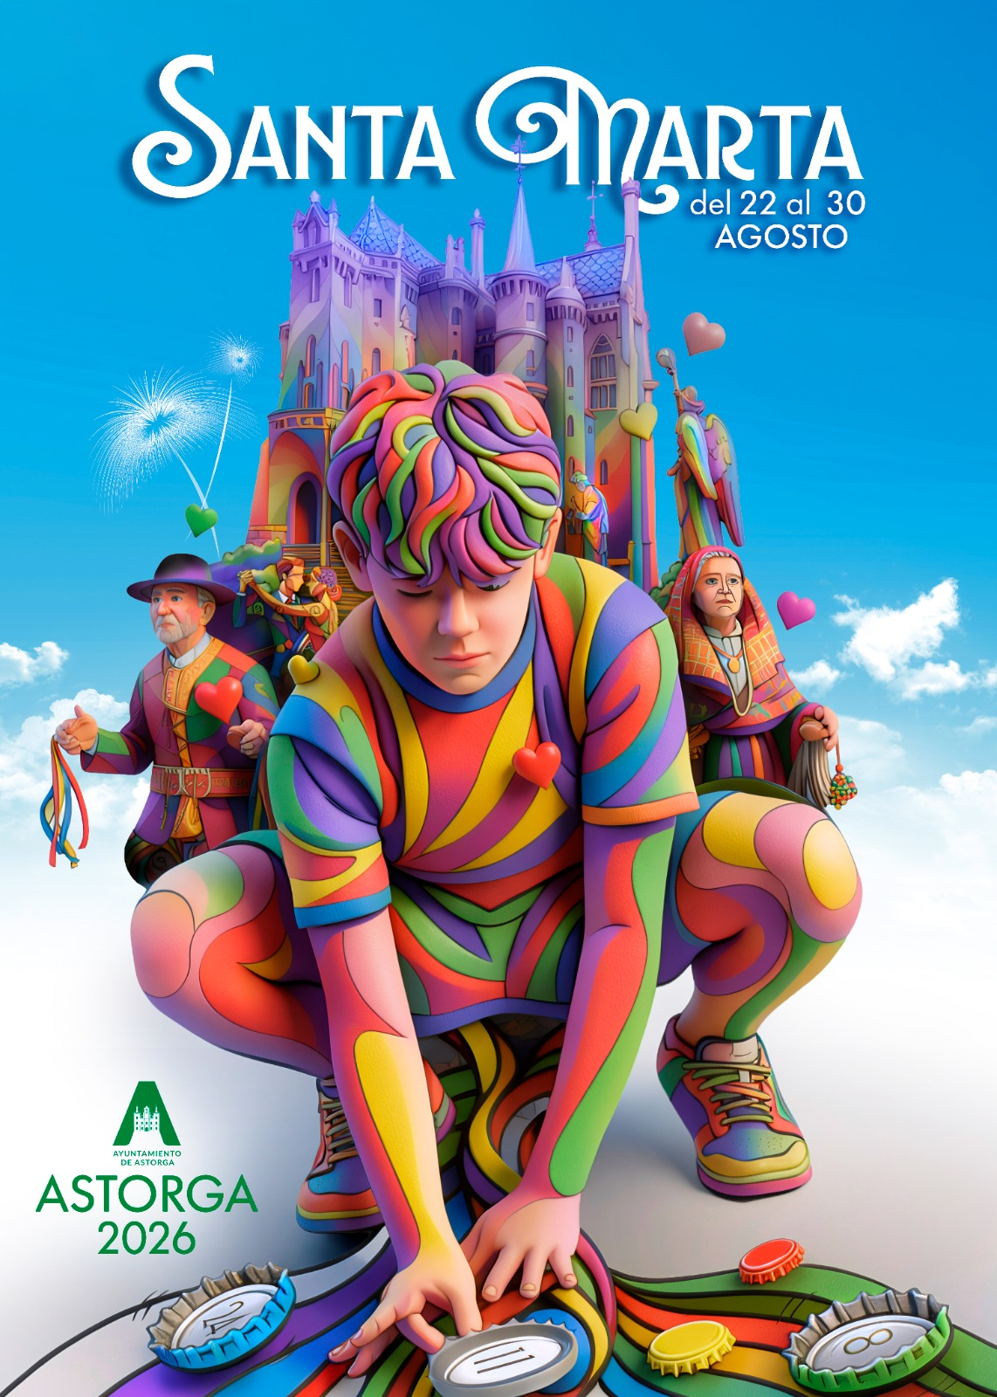

Queridos astorganos y astorganas:
Hay una cosa que nunca falla: cuando llegan las Fiestas de Santa Marta, sabemos que nos esperan unos días para disfrutar de Astorga de una manera diferente.
Son días para reencontrarnos, para recibir a quienes vuelven a casa, para compartir tiempo con la familia y los amigos y para llenar nuestra agenda de conciertos, actividades, deporte, cultura y tradición.
Porque nuestras fiestas son eso: una mezcla perfecta entre lo que siempre ha sido Astorga y todo lo que queremos seguir siendo. La Vuelta Chapista, Peneque y Gorgorito, los gigantes y cabezudos o los bailes maragatos siguen emocionándonos año tras año, mientras nuevas propuestas hacen que cada edición tenga su propia personalidad.
Os invito a vivir intensamente cada momento. A disfrutar de las peñas, de las verbenas, de las plazas llenas de conversación, de los aplausos, de la música y de esos pequeños instantes que, sin darnos cuenta, acaban siendo los mejores recuerdos.
Disfrutemos con alegría, con respeto y con el orgullo de pertenecer a una ciudad que nunca deja de avanzar sin perder aquello que la hace única.
Las fiestas pasan, pero las ganas de volver a vivirlas empiezan desde el mismo día en que terminan.
¡Felices Fiestas de Santa Marta!
JOSE LUIS NIETO MARTÍNEZ
Alcalde de Astorga

Este año, el pregón de las Fiestas de Astorga tendrá un significado muy especial. El honor de dar el pistoletazo de salida a nuestras celebraciones recaerá en los organizadores de la Vuelta Chapista, una de esas tradiciones que no necesitan presentación y que, cada verano, consigue que el tiempo parezca detenerse para devolvernos a la infancia.
¿Quién no ha esperado alguna vez con ilusión el momento de coger la chapa y recorrer las calles de Astorga? La Vuelta Chapista es mucho más que un juego: es un recuerdo compartido entre generaciones, una tradición que une a abuelos, padres, hijos y nietos, y que forma parte de la memoria sentimental de nuestra ciudad.
Detrás de cada edición hay muchas horas de trabajo, dedicación e ilusión. Por eso, este nombramiento quiere ser también un reconocimiento a todas las personas que, durante años, han hecho posible que esta cita siga siendo uno de los momentos más entrañables de nuestras fiestas, manteniendo viva una tradición que ya forma parte del patrimonio inmaterial de Astorga.
No podía haber mejor manera de comenzar nuestras fiestas que de la mano de quienes representan el esfuerzo silencioso, el compromiso con nuestras costumbres y el cariño por una ciudad que sabe conservar su esencia. Porque la Vuelta Chapista no solo recorre nuestras calles; también recorre los recuerdos de miles de astorganos.
Con este pregón, Astorga rinde homenaje a quienes han sabido convertir una sencilla chapa en un símbolo de ilusión, convivencia y orgullo compartido. Y eso, sin duda, merece abrir las fiestas de nuestra ciudad.
¡Que empiece la Vuelta... y que empiecen las fiestas!

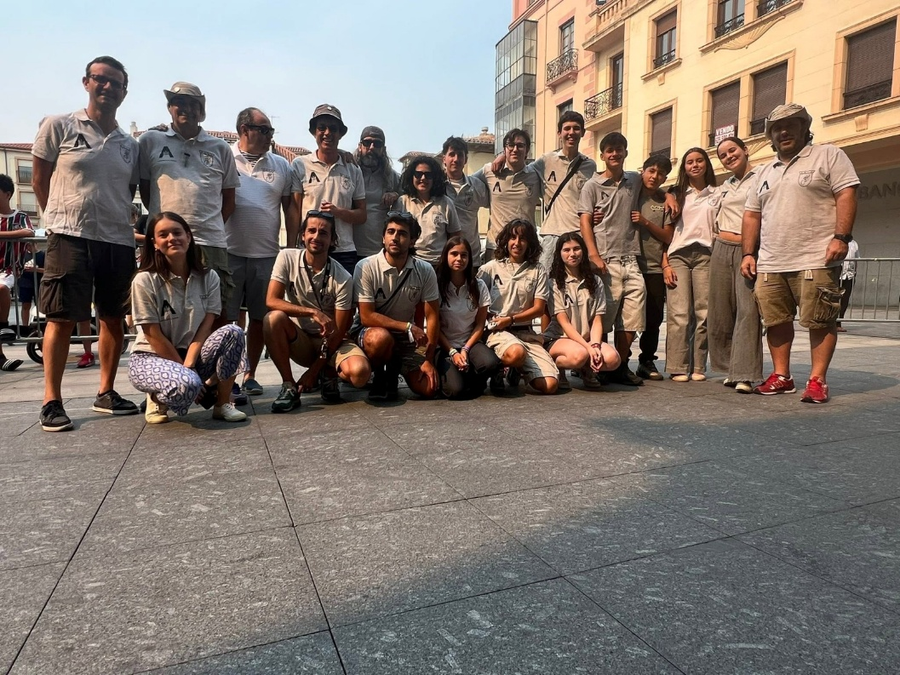

PROGRAMA DE FIESTAS – SANTA MARTA 2026 -DEL 22 AL 30 DE AGOSTO.
DOMINGO 16 DE AGOSTO:
12:00 MISA EN HONOR A SAN ROQUE. PARROQUIA DE SAN BARTOLOMÉ.
LUNES 17 DE AGOSTO:
20h.. Presentación del Libro de Thays Santos de Fez, ÁNGELES VIVOS. Salón de la Biblioteca Mpal
MARTES 18 DE AGOSTO:
20:00 Presentación del Libro, UN LEÓN PARA GAUDI de Maite Lopez Blanch. Salón de la Biblioteca Mpal

MIERCOLES 19 DE AGOSTO:
17:00 JORNADA CLASIFICATORIA. VUELTA CHAPISTA XLIV EDICIÓN.PLAZA MAYOR
20:00 PRESENTACIÓN DEL POEMARIO A ESTE LADO DE LA LUZ DE MERCEDES G. ROJO, ACOMPAÑADA POR LA MÚSICA DE MANUEL BONILLA. MUSEO CASA PANERO
JUEVES 20 DE AGOSTO:
17:00 1º ETAPA. VUELTA CHAPISTA XLIV EDICIÓN. PLAZA MAYOR
17:30 TORNEO DE TENIS – FIESTAS DE ASTORGA (INSCRIPCIONES: 681146977) – PISTAS MUNICIPALES.
17:30 30 TORNEO DE PADEL “X MEMORIAL CÉSAR RIO” – FIESTAS DE ASTORGA (INSCRIPCIONES: 681146977) – PISTAS MUNICIPALES.
20:30 ENSAYO PUBLICO DE LA BANDA MUNICIPAL DE MUSICA DE LA CIUDAD DE ASTORGA. JARDIN DE LA SINAGOGA
VIERNES 21 DE AGOSTO:
18:00 ENTRENAMIENTO DE VELOCIDAD- SLOT CLUB ASTORGA. PLAZA DE LOS MARQUESES S/N
17:00 2ºETAPA.VUELTA CHAPISTA XLIV. PLAZA OBISPO ALCOLEA.
19:30 ATLETICO ASTORGA F.C -VS- CULTURAL LEONESA– 1REF – ESTADIO MUNICIPAL “LA ERAGUDINA”
20:00 Presentación de la novela “ Si algo todavía queda “ de Marian Martínez. Salón de la Biblioteca Mpal

SABADO 22 DE AGOSTO:

07:00 INICIO PRUEBA DE VELOCIDAD – SLOT CLUB ASTORGA. PLAZA DE LOS MARQUESES S/N
09:00 INICIO RALLY SLOT – GAUDI SOBRE RUEDAS. PLAZA DE LOS MARQUESES S/N
11:00 EXPOSICIÓN DE GIGANTES Y CABEZUDOS. PLAZA MAYOR.
11:30 SALIDA DE GIGANTES Y CABEZUDOS ACOMPAÑADOS POR TAMBORITERO.CENTRO CIUDAD.
13:00 PREGON DE FIESTAS A CARGO DEL CLUB ASTORGANO CHAPISTA (CACH). PLAZA MAYOR
13:30 PASODOBLES A CARGO DE LA BANDA MUNICIPAL DE ASTORGA.
17:00 3ºETAPA.VUELTA CHAPISTA XLIV. PLAZA GENERAL SANTOCILDES.
17:00 VISITAS A LA MAQUETA de la Asociación Amigos del Ferrocarril, días 22, 23 y 24 de 17 a 20h. Entrada Gratuita. Edificio Policía Local
18:30 3º PENDONADA CIUDAD ASTORGA – SALIDA DESDE LA ERMITA DEL ECCE HOMMO DE VALDEVIEJAS HASTA PLAZA MAYOR DE ASTORGA.
19:00 Vuelven los toros en el 125 aniversario de la Plaza de Toros. ( JOSE MARIA MANZANARES- BORJA JIMENEZ- JULIO NORTE).Acompañados de la Banda Municipal de Musica de Astorga. Entradas en “ El Casino”- Hotel Gaudí (Recepción) o en la taquilla de la Plaza de Toros el día del evento.
20:30 REPRESENTACIÓN TEATRAL DE LA OBRA “GOTERAS” EN EL TEATRO GULLÓN CON FERNANDO ALBIZU (PRECIO:20Euros).
20:30 CICLO DE MÚSICA EN LA CATEDRAL ORGANIZADA POR LA ASOC.DE AMIGOS DE LA CATEDRAL DE ASTORGA.
INTÉRPRETE: JOSÉ DAVID ASENSI. ÓRGANO.
LUGAR:CATEDRAL DE ASTORGA.

23:15 CONCIERTO DEL GRUPO “THE HOTTUBES”. PLAZA MAYOR DE ASTORGA. ( Grupo de covers de Rock y Pop 80, Nace a finales de 2010. Durante estos años hemos puesto en directo un show excitante provocando la participación del público en nuestros temas, y creando un gran ambiente)
01:15 Charly Cuevas DJ – INDIE POP

DOMINGO 23 DE AGOSTO
09:00 2º CORTE RALLY SLOT – GAUDI SOBRE RUEDAS. PLAZA DE LOS MARQUESES S/N
11:30 SALIDA DE LA CORPORACION MUNICIPAL BAJO MAZAS, ACOMPAÑADOS POR LA BANDA MUNICIPAL, GRUPO FOLCLÓRICO,GIGANTES Y CABEZUDOS, PENDONES DESDE LA PLAZA MAYOR.
12:00 SOLEMNE MISA. EN LA S.A.I CATEDRAL PATRONA DE ASTORGA.ASISTENCIA DE LA CORPORACION MUNICIPAL BAJO MAZAS Y AUTORIDADES,CANTADA POR LA CORAL EXCELSIOR.
12:30 LA HORA DE GORGORITO DE LA COMPAÑÍA MAESE VILLAREJO.JARDIN DE LA SINAGOGA
17:00 4ºETAPA.VUELTA CHAPISTA XLIV. PLAZA EDUARDO DE CASTRO (GAUDI).
17:00 VISITAS A LA MAQUETA de la Asociación Amigos del Ferrocarril, días 22, 23 y 24 de 17 a 20h. Entrada Gratuita . Edificio Policía Local
18:30 Circuito de fiestas. (Los Hinchables mas divertidos). Parque de la Eragudina
19:00 MONOLOGO A CARGO DE J.J VAQUERO UNO DE LOS MEJORES MONOLOGISTAS EN EL TEATRO GULLÓN (ENTRADAS DESDE 18 EUROS EN https://www.ctickets.es ).
23:00 h. CONCIERTO DEL GRUPO ASSIA. PLAZA MAYOR DE ASTORGA.
ASSIA, uno de los grandes referentes de la música en directo, llega a Astorga con un espectáculo lleno de energía, grandes éxitos y un repertorio pensado para hacer bailar y disfrutar a todos los públicos.

LUNES 24 DE AGOSTO:
11:00 SALIDA DE GIGANTES Y CABEZUDOS ACOMPAÑADOS POR EL TAMBORITERO.(BARRIO DE SAN ANDRES )
12:30 LA HORA DE GORGORITO DE LA COMPAÑÍA MAESE VILLAREJO.JARDIN DE LA SINAGOGA
13:00 CHARANGA “SIN CONTROL” . DIFERENTES CALLES DE LA CIUDAD.
17:00 5ºETAPA- ETAPA REINA.VUELTA CHAPISTA XLIV. PARQUE INFANTIL.
17:00 LOS MEJORES HINCHABLES ACUATICOS.PISCINAS MUNICIPALES DE ASTORGA.
17:00 VISITAS A LA MAQUETA de la Asociación Amigos del Ferrocarril, días 22, 23 y 24 de 17 a 20h. Entrada Gratuita. Edificio Policía Local
17:30 CONCENTRACIÓN DE PEÑAS – CON ERIC GARCIA, ADRI DJ, BETO DJ, EN LA MACRODISCOTECA MAS MOVIDA - PARKING SAN ROQUE.
18:00 REPRESENTACIÓN TEATRAL DE LA OBRA “ UN TROCITO DE LUNA” EN EL TEATRO GULLÓN PARA NIÑOS/AS DESDE 2 AÑOS. (PRECIO: 5 Euros).
18:30 COMPETICIÓN DE PETANCA: INSCRIPCIONES GRATUITAS.PISTAS MUNICIPALES – HOGAR DEL JUBILADO.
20:00 BAILES MARAGOS. PLAZA EDUARDO DE CASTRO (GAUDÍ)
23:00 h. CONCIERTO DEL GRUPO WAYKAS. PLAZA MAYOR DE ASTORGA.
WAYKAS LLEGA A ASTORGA CON UN ESPECTÁCULO VIBRANTE Y LLENO DE ENERGÍA, UN REPERTORIO PENSADO PARA DISFRUTAR, BAILAR Y CONVERTIR LA PLAZA MAYOR EN EL PUNTO DE ENCUENTRO DE LAS FIESTAS.

MARTES 25 DE AGOSTO:
11:00 SALIDA DE GIGANTES Y CABEZUDOS ACOMPAÑADOS POR CHARANGA.(BARRIO DE PUERTA DE REY )
11:00 INAUGURACIÓN IV FERIA DEL LIBRO. PLAZA SANTOCILDES.
12:30 LA HORA DE GORGORITO DE LA COMPAÑÍA MAESE VILLAREJO.JARDIN DE LA SINAGOGA
17:00 6ºETAPA- ETAPA REINA.VUELTA CHAPISTA XLIV. JARDIN SINAGOGA.
17:00 ACUAPARK CIUDAD DE ASTORGA. PARQUE DE LA ERAGUDINA.
17:30 XXV TORNEO DE BILLAR A 3 BANDAS "Ciudad de Astorga" – OCTAVOS. SEDE CLUB BILLAR ASTORGA.
18:30 Torneo Veranote Fútbol Sala. Semifinales.- Pabellón Felipe Miñambres.
20:00 TRIO SAN MARCOS. PLAZA EDUARDO DE CASTRO.
20:00 BAILES MARAGOS. PLAZA DEL GENERAL SANTOCILDES.
20:30 REPRESENTACIÓN TEATRAL DE LA OBRA “LA FARAONA” EN EL TEATRO GULLÓN COMPAÑÍA ESTIBALIZ NUÑEZ PRODUCCIONES (PRECIO:15Euros).
20:30 CICLO DE MÚSICA EN LA CATEDRAL ORGANIZADA POR LA ASOC.DE AMIGOS DE LA CATEDRAL DE ASTORGA.
INTÉRPRETE: JAIME GONZÁLEZ-SIERRA. ÓRGANO.
LUGAR:CATEDRAL DE ASTORGA.

23:00 h. CONCIERTO DEL GRUPO LA ÚLTIMA LEGIÓN. PLAZA MAYOR DE ASTORGA.
LA ÚLTIMA LEGIÓN llega a Astorga con un espectáculo potente y lleno de ritmo, repasando grandes éxitos para disfrutar, cantar y bailar en una noche inolvidable de fiestas.

MIERCOLES 26 DE AGOSTO:
11:00 SALIDA DE GIGANTES Y CABEZUDOS ACOMPAÑADOS POR EL TAMBORITERO.(BARRIO DE RECTIVIA )
13:00 ENTREGA DE PREMIOS “VUELTA CHAPISTA XLIV”. PLAZA MAYOR DE ASTORGA
17:30 XV JUEGOS PA´GUAJES. JARDÍN DE LA SINAGOGA. (MAYORES DE 50 AÑOS).
17:30 XXV TORNEO DE BILLAR A 3 BANDAS "Ciudad de Astorga" – CUARTOS. SEDE CLUB BILLAR ASTORGA.
19:00 GRAN ACTUACION DE FUERZA Y RESISTENCIA “FAMILIA JIMENEZ”. KUNG-FU. PLAZA MAYOR DE ASTORGA. XXX EDICIÓN.
19:30 Los Agentes de la C.E.A y el misterio del laberinto del maragato. (Gymkana científica para niños a partir de 7 años, inscripciones en el Ayuntamiento de Astorga). Jardín de la sinagoga
19:30 PASACALLES A CARGO DE AIRE DE PERALES POR LAS CALLES DE LA CIUDAD.
19:30 ATLETICO ASTORGA F.C VS SALAMANCA CF UDS- 2RFEF. LA ERAGUDINA
19:30 Presentación y recital poético, del nuevo poemario de Emilio Pedro Gómez, “CRUZAR LA PIEL DEL DÍA”. Salón de la Biblioteca Mpal.
20:00 BAILES MARAGOS. PLAZA EDUARDO DE CASTRO (GAUDÍ)
23:00 h. GRAN CONCIERTO DE PANORAMA, LA MEJOR ORQUESTA DE ESPAÑA. PARKING DE SAN ROQUE.
PANORAMA llega a Astorga con su espectacular puesta en escena, un show de grandes dimensiones que combina música en directo, energía, espectáculo y una producción que convierte cada noche en una experiencia única. Una cita imprescindible de las fiestas para disfrutar, cantar y bailar con una de las orquestas más reconocidas del panorama nacional.

JUEVES 27 DE AGOSTO:
11:00 XXXI RASTRILLO SOLIDARIO A CARGO DE LA ASOCIACIÓN DE FAMILIARES DE ENFERMOS DE ALZHEIMER DE ASTORGA Y COMARCAS. PLAZA DEL GENERAL SANTOCILDES.
12:00 TORNEO DE FÚTBOL-CHAPA CIUDAD DE ASTORGA. PLAZA MAYOR.
12:30 La hora de Peneque, Marionetas de Miguel Pino en el Jardín de la Sinagoga.
17:30 XXV TORNEO DE BILLAR A 3 BANDAS "Ciudad de Astorga" – SEMIFINAL Y FINAL. SEDE CLUB BILLAR ASTORGA.
18:30 Torneo Veranote Fútbol Sala. Semifinales.- Pabellón Felipe Miñambres.
19:00 PASACALLES A CARGO DE SARTAINA.POR LAS CALLES DE LA CIUDAD.
19:00 Presentación del libro, “EL BAÚL DE LOS RECUERDOS”. Una vida vivida: de Madrid a Astorga y Viceversa. Alberto Delgado. Salón de la Biblioteca Mpal.
19:30 TORNEO VERANOTE. FINAL CADETE. PABELLÓN FELIPE MIÑAMBRES.
19:45 CORRE…. CORRE QUE VIENE EL TORO. (RECORRIDO: COLEGIO DE SANTA MARTA,CALLE LOS SITIOS,PLAZA SANTOCILDES, PLAZA MAYOR)
20:00 BAILES MARAGOS. PLAZA EDUARDO DE CASTRO (GAUDÍ)
20:30 TORNEO VERANOTE. FINAL SENIOR. PABELLÓN FELIPE MIÑAMBRES.
20:30 REPRESENTACIÓN TEATRAL DE LA OBRA “PIEDRA Y CONCIENCIA” EN EL TEATRO GULLÓN COMPAÑÍA MIXTICIUS (PRECIO:10 Euros).
20:30 CICLO DE MÚSICA EN LA CATEDRAL ORGANIZADA POR LA ASOC.DE AMIGOS DE LA CATEDRAL DE ASTORGA.
INTÉRPRETE: BARTOMEU MANRESA. ÓRGANO.
LUGAR:CATEDRAL DE ASTORGA.

23:00 CONCIERTO NOCHE CELTA DE “GANDLF+ ARTISTAS INVITADOS” . PLAZA MAYOR DE ASTORGA.

VIERNES 28 DE AGOSTO:

11:00 XXXI RASTRILLO SOLIDARIO A CARGO DE LA ASOCIACIÓN DE FAMILIARES DE ENFERMOS DE ALZHEIMER DE ASTORGA Y COMARCAS. PLAZA DEL GENERAL SANTOCILDES.
12:30 La hora de Peneque, Marionetas de Miguel Pino en el Jardín de la Sinagoga.
12:00 TORNEO DE FÚTBOL-CHAPA CIUDAD DE ASTORGA. PLAZA MAYOR.
18:00 TORNEO BALONCESTO 3 X 3 – CIUDAD DE ASTORGA. INSCRIPCIÓN GRATUITA 30 MINUTOS ANTES. PLAZA MAYOR.
19:00 GRAN ESPECTÁCULO ECUESTRE. ORGANIZA: HIPICA LA CEBRA. – VENTA ENTRADAS: TAQUILLA PLAZA DE TOROS EL DIA DEL EVENTO.
19:45 CORRE…. CORRE QUE VIENE EL TORO. (RECORRIDO: COLEGIO DE SANTA MARTA,CALLE LOS SITIOS,PLAZA SANTOCILDES, PLAZA MAYOR)
20:00 TRIO SAN MARCOS. PLAZA EDUARDO DE CASTRO.
21:00 "NOCHES POÉTICAS. JARDINES DEL PALACIO EPISCOPAL DE ASTORGA. CENTENARIO DE ANTONIO GAUDÍ”. Recital de Letras y Música. Jardines del Palacio de Gaudí. Entrada libre, con invitación a recoger en la Oficina de Turismo, hasta agotar las localidades" Organiza: Centro de Estudios Astorganos & Concejalía de Cultura & Palacio Episcopal de Astorga. Colabora: Banda de Música Municipal del Excmo. Ayuntamiento de Astorga"

22:00 IV ELECTRO ASTVRICA. PARKING DE SAN ROQUE.
- MICHAEL ROD AKA MICHENLO
- RESACA BOYS
- PABLO RUP
- CAPI DJ B2B DUDEK DJ
- OMAR INWAR

SABADO 29 DE AGOSTO:
10:30 XXVII TORNEO DE AJEDREZ SANTA MARTA. PABELLÓN MUNICIPAL DE RECTIVIA. INSCRIPCIONES: 639 123 058. +1000€ en premios.
11:00 “PEQUEÑOS ARTISTAS” TALLER DE PINTURA SOBRE LIENZO PARA NIÑOS DE 5 A 12 AÑOS. JARDIN DE LA SINAGOGA.(12 PLAZAS DISPONIBLES NO SE PUEDE REPETIR- INSCRIPCIONES GRATUITAS AYTO.ASTORGA).
12:30 La hora de Peneque, Marionetas de Miguel Pino en el Jardín de la Sinagoga.
16:30 XII TIRADA DE BOLOS MARAGATOS CIUDAD DE ASTORGA.PARQUE DE “LA ERAGUDINA”.INSCRIPCIÓN GRATUITA.
17:00 IV EXPOSICIÓN DE BONSÁIS A CARGO DE AFICIONADOS AL BONSÁI DE LEÓN.JARDIN DE LA SINAGOGA.
19:00 ATLETICO ASTORGA F.C VS PALENCIA CF 3º RFEF- LA ERAGUDINA
20:30 CICLO DE MÚSICA EN LA CATEDRAL ORGANIZADA POR LA ASOC.DE AMIGOS DE LA CATEDRAL DE ASTORGA.
INTÉRPRETE: JAVIER MORENO LORENZO. ÓRGANO.
LUGAR:CATEDRAL DE ASTORGA.

23:00 h. CONCIERTO DE LA ORQUESTA LA RESISTENCIA. PLAZA MAYOR DE ASTORGA.
La tradicional Noche Larga vuelve a tener su gran cita musical en la Plaza Mayor con La Resistencia, un espectáculo lleno de ritmo, energía y diversión para bailar y disfrutar hasta bien entrada la madrugada.
02:30 h. MACRODISCO «PURA VIDA SHOW», A CARGO DE RAVE. PLAZA MAYOR DE ASTORGA.
La noche continúa por todo lo alto con PURA VIDA SHOW, a cargo de RAVE que llenará la Plaza Mayor de música, luces, ritmo y espectáculo. La fiesta no se detiene: la madrugada de Astorga se baila hasta el final.

DOMINGO 30 DE AGOSTO:
11:00 “PEQUEÑOS ARTISTAS” TALLER DE PINTURA SOBRE LIENZO PARA NIÑOS DE 5 A 12 AÑOS. JARDIN DE LA SINAGOGA.(12 PLAZAS DISPONIBLES NO SE PUEDE REPETIR- INSCRIPCIONES GRATUITAS AYTO.ASTORGA).
18:00 FINALES DEL TORNEO DE TENNIS CIUDAD DE ASTORGA. PISTAS MUNICIPALES DE ASTORGA.
18:30 Ars Vía, una nueva edición del Festival de Teatro de Calle de Astorga. CIA. TROTAMUNDOS . “ FINITO – INFINITO”
La circularidad no tiene fin. No se sabe dónde empieza o dónde termina. ¿podemos elegir salir de esa circularidad? ¿Se puede cortar con la monotonía y cambiar el rumbo de las cosas? Qué pasaría si de repente entrásemos en un mundo de fantasía donde dejamos de lado lo cotidiano para volver a jugar y a divertirnos como cuando éramos niñas y niños. Tratar un tema tan transcendental como puede ser la circularidad, pero sin perder el sentido del humor, haciendo del humor nuestro aliado y compañero de vida. Espectáculo de circo para todos los públicos con puesta en escena en circular.
20:30 h. NOCHE FLAMENCA. PLAZA MAYOR DE ASTORGA.
La Plaza Mayor se llenará de arte, pasión y sentimiento en una noche dedicada al flamenco, con música y baile en directo para disfrutar de una velada llena de emoción y tradición.

EXPOSICIONES:
- Pinturas de Fernando Delgado, DE SUEÑOS A GEOMETRIAS. Sala de Exposiciones del
Teatro Gullón
- Exposición, EL ARQUITECTO QUE IMAGINÓ EL MAÑANA. Biblioteca Mpal.
- Exposición: LA FORMA AUSENTE. La abstracción de la escultura en la colección
FUNDOS, Museo Casa Panero.
- XII SENDA POÉTICA LEOPOLDO PANERO, del 27 al 30.



